中国劳动学会劳动科学教育分会2011年年会系列报道之四
—第二场主题报告

2011年11月20号上午，中国劳动学会劳动科学教育分会2011年年会的第二场主题报告在北师大珠海分校国际交流中心国会厅召开。此次报告发言的代表有北京师范大学经济与工商管理学院的李实、中国人民大学劳动人事学院的常凯、首都经济贸易大学的张琪、中国人民大学劳动人事学院的仇雨临以及华南师范大学经济与管理学院的张建武。本次主题报告由劳动科学教育分会副会长、华南师范大学副校长李永杰主持。
常凯老师首先为在场观众带来《从个别劳动关系到集体劳动关系》的专题报告。常老师从中国劳动关系的基本特点和趋向，中国劳动争议的特点，《劳动合同法》的实施和影响，劳动关系的发展趋势和特点，典型案例分析，工人集体行动的法律分析，工人罢工与企业管理危机，经济发展与劳工政策，企业劳动关系策略选择，劳动力成本与企业发展，健全劳动规章制度以便实现企业人力资源管理法制化，建立企业职工沟通机制这12个方面阐述了他自己的观点和看法。常老师更是以生动丰富的图片和幽默风趣的言辞赢得阵阵掌声。
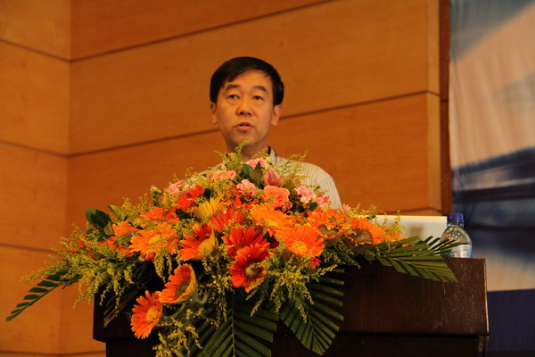
张琪老师带来的主题报告是《我国就业缓慢增长与劳动收入占比下降之谜》，他们以理论基础、分析模型、实证分析、研究结论为思路，从经济增长与扩大就业的关系，经济增长与就业弹性，产业结构与就业结构，资本、投资、消费、出口与就业增长，工资、收入分配与就业增长，扩大就业的经济增长模式选择这几大方面来进行研究与探讨。最后得出劳动收入占比才是影响就业增长的重要因素，只有劳动收入占比会影响就业增长，积极发展第三产业是提高劳动收入占比最直接也是最重要的经济增长策略这三点结论，并建议选择包容性经济增长。
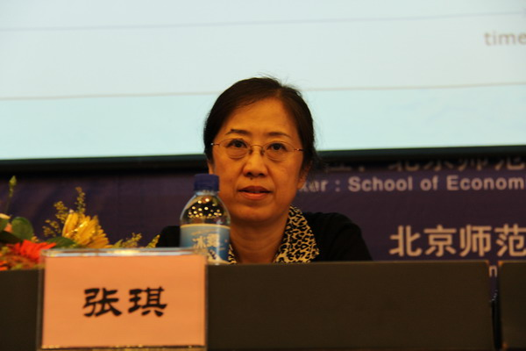
张建武老师的《新生代农民工就企业情况调查分析》主题报告在基于天津、重庆的企业调查数据上完成。他从我国农民工就业基本状况，农民工就业工作取得新成绩，农民工就业存在的问题以及“十二五”期间农民工就业面临的新形势这五个方面就行阐述，向大家展示了大量数据和表格。张老师在结尾的时候建议，将促进就业作为经济社会发展的优先目标，实施更加积极的就业政策，加强财政政策、货币政策、产业政策与就业政策的协调配合，全方位促进就业增长，确保农民工就业形势和就业转移的稳定，牢固树立“就业优先”的理念。
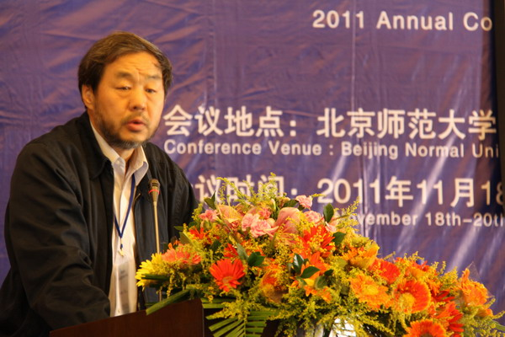
此外，李实老师的《我国收入分配政策的艰难选择》，以及仇雨临老师的《对社会医疗保险制度的再思考》的专题报告都从中国存在的现实问题进行调查级研究，别开生面地向大家展示了自己的研究成果。
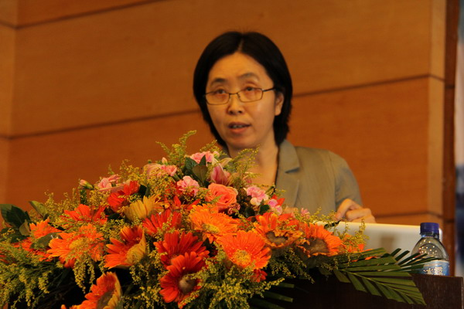
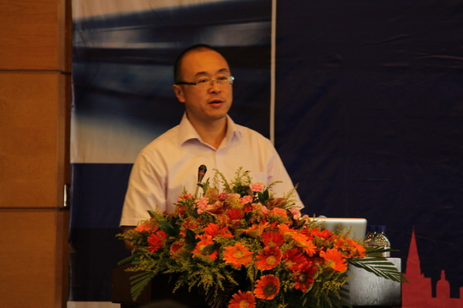
国商团委编辑部
文/兰洋
图/潘肖君 何泳雯 许耀文

